

Proyecto Final.

Diseño Digital Moderno.

Grupo 1.

M.I. Chávez Rodríguez Norma Elva.

Equipo 22.

Arriaga Mejía José Carlos.

316017862.

***Objetivo***

El alumno creara un sistema funcional que se ocupe en el día a día.

***Planteamiento del problema.***

Un banco requiere un sistema para regular la entrada y salida de su establecimiento. El sistema contará con dos puertas conectadas, cuando una de estas este abierta la otra no se podrá abrir hasta 3 segundos después de haberse cerrado. Se tendrán un sensor, para cada puerta, que detectará el estado de la puerta y con un led se mostrará si la puerta se puede o no abrir, apagado y prendido, respectivamente.

Comenzamos identificando nuestras entradas y salidas de nuestro sistema.

Como entrada tenemos que cada puerta tiene un sensor para saber si la puerta está o no abierta, y un led que indica si se puede o no abrir la puerta. Además, se tiene un reloj para que cuando se abra una puerta la otra no se puede abrir hasta 3 segundos después de que se cierre la puerta.

Como salida tenemos los leds que indican si la puerta se puede abrir o no.

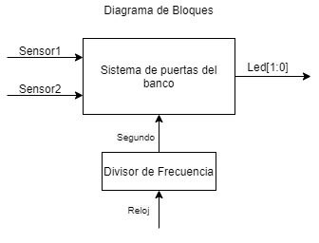

Identificamos los estados del sistema.

En el primer estado tenemos que cuando las dos puertas estén cerradas y ya hayan pasado 3 segundos ambos leds estarán apagados y las puertas estarán cerradas.

Dos estados son cuando se abre una puerta, un estado para cuando la puerta 1 se abre el led de la puerta 2 se encenderá, notificando que no se puede abrir. El led de la puerta 1 se mantendrá apagada ya que la puerta estará abierta. El siguiente estado es igual, pero con la puerta 2.

Los siguientes tres estados son cuando las dos puestas se cerraron y ambos leds están prendidos, cada uno de estos estados representan a un segundo.

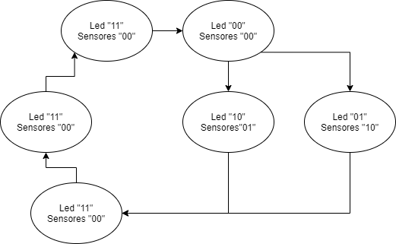

Teniendo nuestro diagrama de estados realizamos nuestra carta ASM.

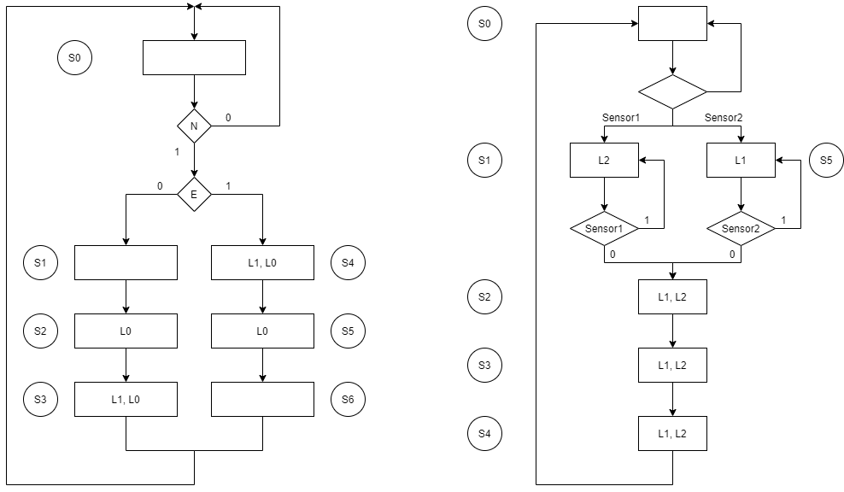

Con nuestra carta ASM, realizamos nuestro código del sistema.



